Nomor : RS'ASF/108/MI-KEPERAWATAN/MNG/2025
Lampiran : 1
Sifat : Biasa

Yang Terhormat : Dari :
dr. M. Hud Suhargono SpOG SubSpObgynsos Ns. Rini Nuril Mahfidah S. Kep.
Direktur Kabid Keperawatan
RSU ’Aisyiyah Siti Fatimah RSU ‘Aisyiyah Siti Fatimah

Tanggal : 25 April 2025
Perihal : Pengajuan Pelatihan BTCLS dan EWSS Code Blue

Assalamu’alaikum Warahmatullahi Wabarakaatuh.

Sehubungan dengan upaya peningkatan pengetahuan perawat diperlukan upgrade ilmu maupun skill. Oleh karena itu, kami mengajukan untuk mengikutsertakan perawat IGD, Irna 1, Irna 2 dan Irna Bayi untuk mengikuti pelatihan BTCLS dan Webinar Early Warning Score System (EWSS) dan Code Blue. Adapun rincian pengajuan tersebut yaitu :

No | Nama Pelatihan | Harga | Keterangan | Total
1. | Webinar EWSS dan Code Blue | Rp. 30.000 | IGD, Irna 1, Irna 2, Irna Bayi @ 4 orang  (4 x 4 x 30.000) | Rp. 480.000,-
2. | Pelatihan BTCLS | Rp. 2.250.000,- | IGD (2 orang)  Irna 1 (1 orang)  Irna 2 (1 orang) | Rp. 9.000.000,-
 |  | Total |  | Rp. 9.480.000,-

Anggaran pelatihan maupun webinar tersebut kami splitkan anggaran di RBA 2025. Adapun rinciannya sebagai berikut :
- IGD kami splitkan anggaran pelatihan Triage dan EWS
- Irna 1 kami splitkan anggaran pelatihan Resusitasi cairan
- Irna 2 kami splitkan anggaran pelatihan Resusitasi cairan
- Irna Bayi kami splitkan anggaran pelatihan Baby spa

Demikian informasi ini kami sampaikan, Atas perhatian dan kerjasamanya saya ucapkan terima kasih.

Nashrun Minallah Wa Fathun Qorib
Wassalamu’alaikum Warahmatullahi Wabarakaatuh.

Kabid Keperawatan ,

Ns.Rini Nuril Mahfidah, S.Kep
Direktur,
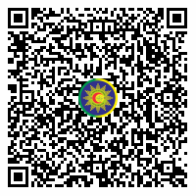
dr. M. Hud Suhargono SpOG SubSpObgynsos

Lampiran Memo Internal
Nomor : RS'ASF/108/MI-KEPERAWATAN/MNG/2025
Lampiran : 1

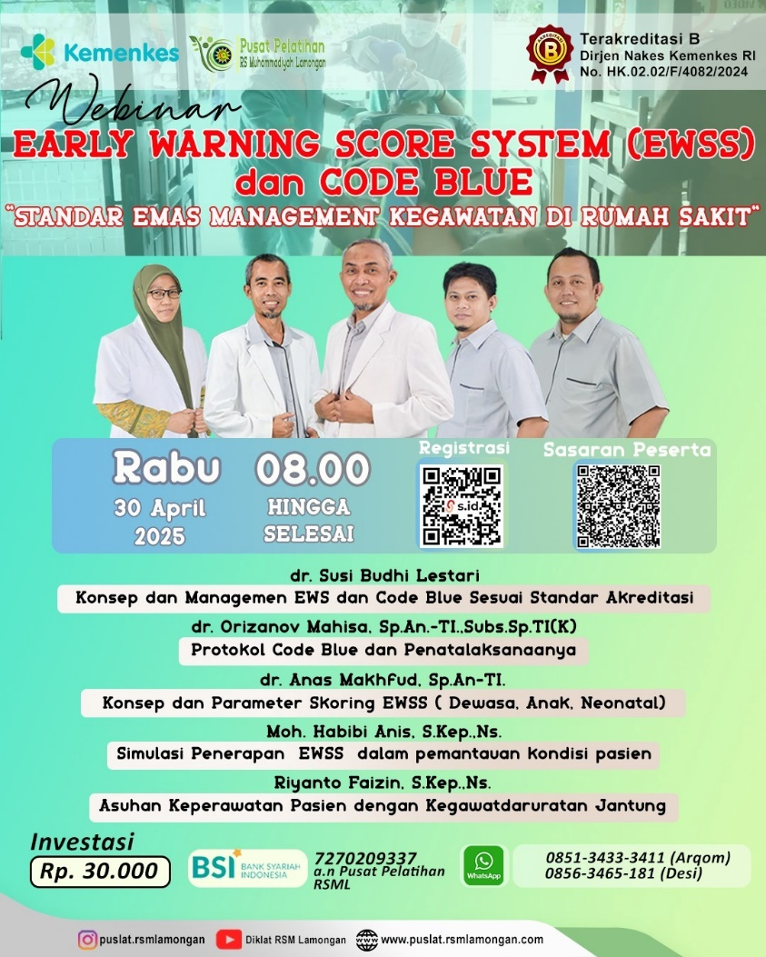

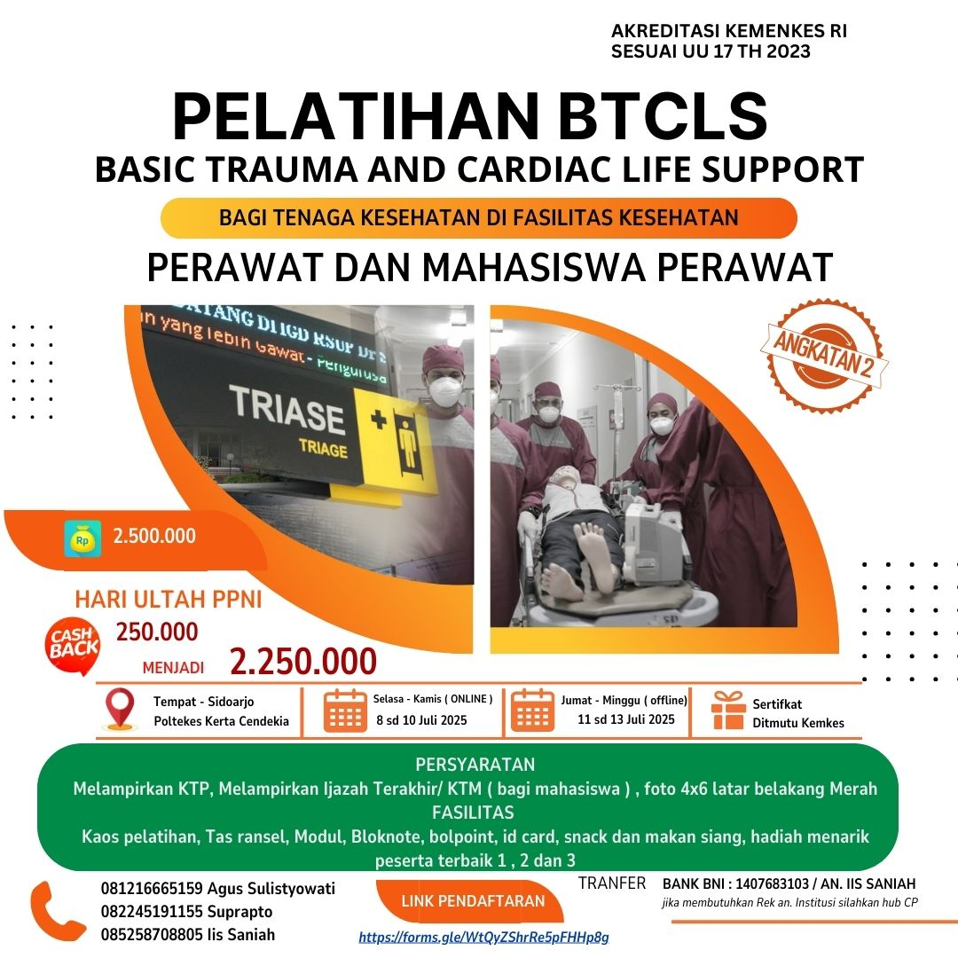

Lampiran RBA 2025
